Metody numeryczne – laboratorium nr 6
Poszukiwanie pierwiastków równań nieliniowych
Zadanie 1
- Napisz skrypt, który porówna działanie dwóch (z czterech podanych) metod rozwiazywania równań nieliniowych, pod kątem czasu potrzebnego na znalezienie rozwiązania oraz liczby iteracji. Poza wynikami liczbowymi skrypt ma generować wykres, na którym będzie zaznaczone równanie (krzywa) oraz dwa różne znaczniki reprezentujące odpowiednio rozwiązanie znalezione przez pierwszą i drugą metodę.
- Metody poszukiwania pierwiastków równania nieliniowego:
  - metoda bisekcji (połowienia)
function [x_b, n_b, czas_b] = bisekcja(f, a, b, tol, ftol)
gdzie:
Dane wejściowe | Dane wyjściowe
f – wzór funkcji, f = @(x) wzór  a – lewy kraniec przedziału izolacji pierwiastka  b – prawy kraniec przedziału izolacji pierwiastka  tol – dokładność dla x  ftol – dokładność dla wartości funkcji f(x) | x_b – znaleziony pierwiastek metodą bisekcji  n_b – liczba iteracji potrzebna do znalezienia pierwiastka  czas_b – czas poszukiwania pierwiastka
  - metoda regula falsi
function [x_r, n_r, czas_r] = regula(f, a, b, tol, ftol)
gdzie:
Dane wejściowe | Dane wyjściowe
f – wzór funkcji, f = @(x) wzór  a – lewy kraniec przedziału izolacji pierwiastka  b – prawy kraniec przedziału izolacji pierwiastka  tol – dokładność dla x  ftol – dokładność dla wartości funkcji f(x) | x_r – znaleziony pierwiastek metodą bisekcji  n_r – liczba iteracji potrzebna do znalezienia pierwiastka  czas_r – czas poszukiwania pierwiastka

  - metoda siecznych
function [x_s, n_s, czas_s] = sieczne(f, a, b, ftol)
gdzie:
Dane wejściowe | Dane wyjściowe
f – wzór funkcji, f = @(x) wzór  a – lewy kraniec przedziału izolacji pierwiastka  b – prawy kraniec przedziału izolacji pierwiastka  tol – dokładność dla x  ftol – dokładność dla wartości funkcji f(x) | x_s – znaleziony pierwiastek metodą bisekcji  n_s – liczba iteracji potrzebna do znalezienia pierwiastka  czas_s – czas poszukiwania pierwiastka
  - metoda Newtona (stycznych)
function [x_n, n_n, czas_n] = newton(f, a, b, x0, tol, ftol)
gdzie:
Dane wejściowe | Dane wyjściowe
f – wzór funkcji, f = @(x) wzór  a – lewy kraniec przedziału izolacji pierwiastka  b – prawy kraniec przedziału izolacji pierwiastka  x0 – punkt startowy  tol – dokładność dla x  ftol – dokładność dla wartości funkcji f(x) | x_n – znaleziony pierwiastek metodą bisekcji  n_n – liczba iteracji potrzebna do znalezienia pierwiastka  czas_n – czas poszukiwania pierwiastka
- Przykładowe funkcje nieliniowe do przetestowania skryptu:

Równanie | Przedział
$$cos(x)$$ | $$<0,2>$$
$$2^{-x}+e^{x}+2\cos\left(x\right)-6$$ | $$<1,3>$$
$${\left(x+2\right)}^{5}$$ | $$<-3,0>$$
$$e^{x-1}-2$$ | $$<-1,2>$$
$$log⁡(x+\frac{2}{3})$$ | $$<-0.5,2>$$
$$x^{3}-2x-5$$ | $$<0,3>$$
- Wyniki działania skryptu zapisz w tabeli dla dwóch funkcji innych niż podane w punkcie 3 przyjmując $tol={10}^{-5}$ oraz $ftol={10}^{-4}$.
Funkcja | Przedział | Metoda | Pierwiastek | Liczba iteracji | Czas
X^3−x−2 | <-2,2> | Siecznych | 1.521378 | 8 | 0.001091s
X^3−x−2 | <-2,2> | Newtona | 1.521382 | 29 | 0.000235s
sin(x)-0.5 | <0,2> | Siecznych | -22.514744 | 8 | 0.000066s
sin(x)-0.5 | <0,2> | Newtona | 0.523591 | 3 | 0.000018s

/Tu wstaw wykresy/

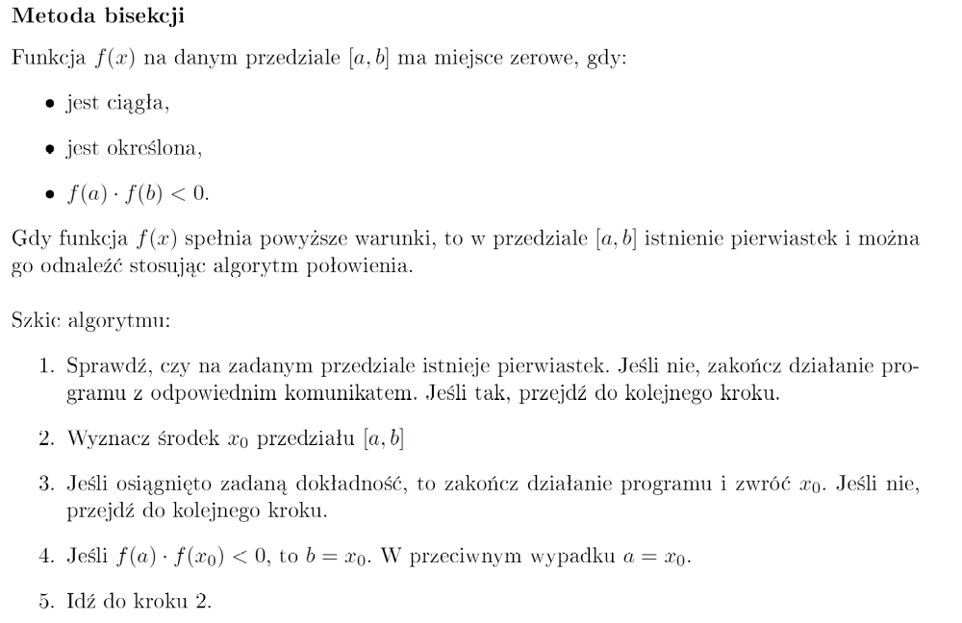

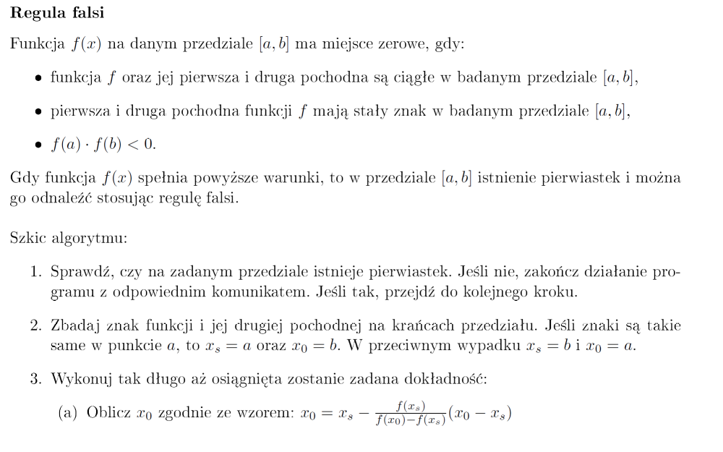

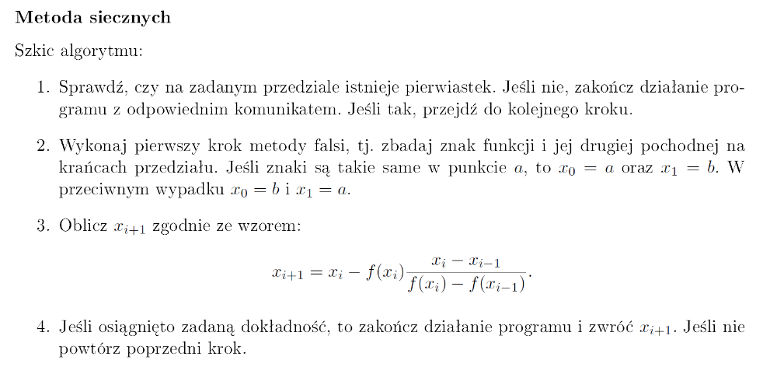

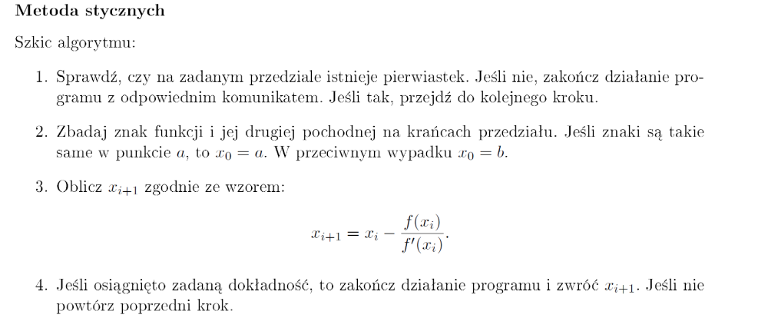

Przyda się:
- Warunki stopu:
$$\left|f(x)\right|≤ftol$$
$$\left|x_{k}-x_{k-1} \right|≤tol$$
- pomiaru czasu
tic – start zegara, toc – stop zegara
- obliczanie pierwszej pochodnej numerycznie
$$df(x)=\frac{f(x+h) - f(x-h)}{2*h}$$
gdzie h – mała liczba, np. 0.001
- obliczanie drugiej pochodnej numerycznie
$$d2f(x)=\frac{f(x+h) -2 * f(x)+ f(x-h)}{h^{2}}$$
gdzie h – mała liczba, np. 0.001
- rysowanie punktu na wykresie plot(x,y,’r*’) – wygeneruje czerwoną gwiazdkę o współrzędnych (x,y)

